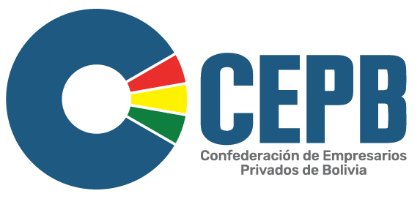

**COMUNICADO DE PRENSA**

La Confederación de Empresarios Privados de Bolivia (CEPB) informa a la opinión pública que el pasado martes 18 de abril, hemos recibido una carta suscrita por el Señor Ministro de Economía y Finanzas Públicas, Lic. Marcelo Montenegro, respondiendo a una anterior misiva que le remitimos el mes de enero pasado, en la que le solicitábamos una reunión con los miembros del Comité Ejecutivo de nuestra institución, para tratar temas de interés y preocupación del sector empresarial.

En la nota mencionada, el Sr. Ministro acusó recibo y nos invitó a una reunión, misma que se realizará este lunes 25 de abril de 2022 a hrs. 15:00 en su Despacho.

La CEPB respondió afirmativamente a esta invitación, y en la fecha y hora señalada, una representación de nuestra institución, a la cabeza del Sr. Luis Barbery Paz, presidente de la Confederación, se hará presente en el Ministerio de Economía, en la ciudad de La Paz.

Reiteramos que la posición y actitud del sector empresarial privado será siempre la del diálogo respetuoso, propositivo y constructivo, para encontrar soluciones y alternativas a los problemas que aquejan a nuestro país.

La Paz, 22 de abril de 2022